Dedykowany dzieciom na gorączkę, ból i stan zapalny.

Ibufen baby

- Zwalcza gorączkę i ból, działa przeciwzapalnie
- Przyjazne opakowania zawierające 5 czopków
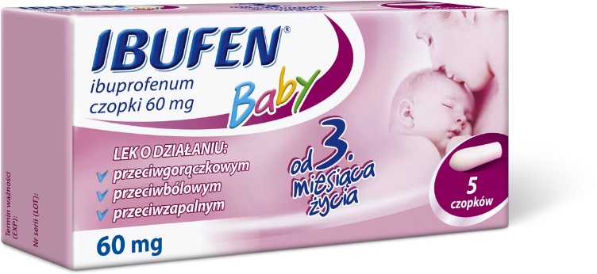
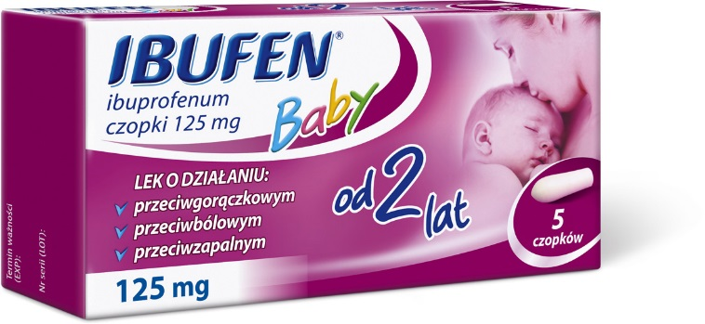

Ibufen Baby. Skład i postać: 1 czopek zawiera 60 lub 125 mg ibuprofenu. Wskazania: Gorączka różnego pochodzenia (także w przebiegu zakażeń wirusowych, w przebiegu odczynu poszczepiennego). Bóle różnego pochodzenia o nasileniu słabym do umiarkowanego: bóle głowy, gardła i mięśni towarzyszące przeziębieniu i grypie, bóle mięśni, stawów i kości, na skutek urazów narządu ruchu (nadwerężenia, skręcenia), bóle na skutek urazów tkanek miękkich, bóle pooperacyjne, bóle zębów, bóle po ekstrakcji zębów, bóle na skutek ząbkowania, bóle głowy, bóle uszu występujące w stanach zapalnych ucha środkowego. Przeciwwskazania: Nadwrażliwość na substancję czynną lub na którąkolwiek substancję pomocniczą produktu, lub na inne niesteroidowe leki przeciwzapalne (NLPZ). Produkt jest przeciwwskazany u pacjentów, u których po przyjęciu kwasu acetylosalicylowego lub innych niesteroidowych leków przeciwzapalnych (NLPZ) występowały kiedykolwiek w przeszłości reakcje nadwrażliwości w postaci skurczu oskrzeli, astmy oskrzelowej, nieżytu nosa, obrzęku naczynioruchowego lub pokrzywki. Czynna choroba wrzodowa żołądka i (lub) dwunastnicy, lub nawracające owrzodzenie lub krwawienie z przewodu pokarmowego w wywiadzie (dwa lub więcej odrębne epizody potwierdzonego owrzodzenia lub krwawienia). Krwawienie z górnego odcinka przewodu pokarmowego lub perforacja w wywiadzie występujące po zastosowaniu NLPZ. Ciężka niewydolność wątroby, ciężka niewydolność nerek. Ciężka niewydolność serca (klasa IV wg NYHA). Ostatni trymestr ciąży. Skaza krwotoczna. Dodatkowo dla dawki 60 mg produkt jest przeciwwskazany u niemowląt o masie ciała nieprzekraczającej 6 kg (wiek: do 3 miesięcy): dawka 125 mg: dzieci o masie poniżej 12,5 kg. Podmiot odpowiedzialny: Zakłady Farmaceutyczne Polpharma S.A. Dodatkowych informacji o leku udziela: Polpharma Biuro Handlowe Sp. z o.o., ul. Bobrowiecka 6, 00-728 Warszawa; tel.: +48 22 364 61 00; faks: +48 22 364 61 02; www.polpharma.pl. ChPL: 2018.04.24.
Reklama wizualna: Przed użyciem zapoznaj się z ulotką, która zawiera wskazania, przeciwwskazania, dane dotyczące działań niepożądanych i dawkowanie oraz informacje dotyczące stosowania produktu leczniczego, bądź skonsultuj się z lekarzem lub farmaceutą, gdyż każdy lek niewłaściwie stosowany zagraża Twojemu życiu lub zdrowiu.

